Nama:  (Isi Nama Anda)  NIM:  (Isi NIM Anda) |  | MODUL 13  Nama Dosen:  Dedy Sugiarto
Hari/Tanggal:  Hari, Tanggal Bulan 2022 | Praktikum Statistika | Nama Asisten Labratorium:  - Azhar Rizki Zulma  065001900001  - Arfa Maulana 064001900039

Uji Peringkat Bertanda dan Uji Jumlah Peringkat Wilcoxon

- Teori Singkat
Uji peringkat bertanda Wilcoxon (UPBW) merupakan salah satu bagian dari uji statistika non parametrik yang dapat digunakan untuk kasus dua sampel berpasangan. Statistika non parametrik dikenal juga dengan nama statistika bebas sebaran yang tidak membutuhkan asumsi dari distribusi Normal dari populasinya serta dapat dapat digunakan untuk sampel berukuran kecil.

H0: Tidak terdapat perbedaan prestasi rata-rata antar kedua grup
H1: Terdapat perbedaan prestasi rata-rata antar kedua grup

Statistik Uji: To
Tahapan untuk menghitung To:
- Tentukan selisih antara dua grup sampel yang berpasangan (grup1 – grup 2)
- Jadikan selisih tersebut menjadi nilai mutlaknya (absolut) sehingga tidak ada lagi nilai negatif
- Berikan peringkat terhadap selisih mutlak tersebut
- Peringkat 1 diberikan pada selisih terkecil, bila terdapat selisih mutlak yang sama maka diberikan nilai rata-ratanya.
- Pisahkan peringkat dari yang awalnya memiliki selisih negatif dan positif (tahap 1)
- Jumlahkan semua peringkat positif dan negatif
- Statistik uji To merupakan nilai terkecil jumlah peringkat

Bandingkan nilai To dengan nilai T tabel
H0 diterima apabila To ≥ tα
H0 ditolak apabila To < tα

Uji Jumlah Peringkat Wilcoxon (UJPW) atau Wilcoxon rank sum test ini dapat digunakan menguji perbedaan rata-rata atau median antar dua grup sampel yang saling bebas (tidak perpasangan) sebagai bagian dari teknik statistika non parametrik. Uji ini juga dapat disebut Mann Whitney Test.

Null Hypothesis (H0): median populasi 1 = median populasi 2
Alternative Hypothesis (Ha): median populasi 1 ≠ median populasi 2

Statistik Uji:
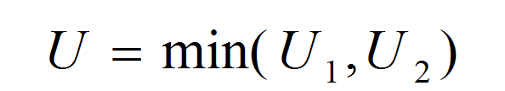
- Satukan kedua grup sampel kemudian berikan peringkat mulai dari yang terkecil sd terbesar.
- Jumlahkan peringkat yang berasal dari grup sampel 1 (namakan R1) dan jumlah peringkat yang berasal dari grup sampel 2 (namakan R2)
- Hitung nilai statistik uji dengan rumus:
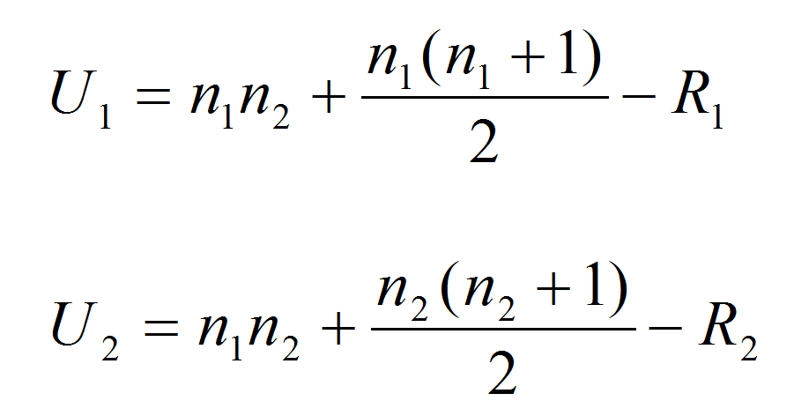
- Bandingkan nilai tabel
- Kesimpulan tolak Ho bila U < U tabel

- Alat dan Bahan
Hardware : Laptop/PC
Software : R Studio

- Elemen Kompetensi
  - Latihan pertama – Uji Peringkat Bertanda Wilcoxon
1. Lima belas pria dewasa antara 35 – 50 tahun turut berpartisipasi dalam mengevaluasi efek diet terhadap tingkat kolesterol dalam darah. Tingkat kolesterol setiap orang diukur pada awal mengikuti program diet tersebut dan kemudian diukur kembali 3 bulan setelah mengikuti program tersebut. Hasil pencatatannya adalah:

Tingkat kolesterol dalam darah
Orang ke | Sebelum | Setelah
1 | 265 | 229
2 | 240 | 231
3 | 258 | 227
4 | 295 | 240
5 | 251 | 238
6 | 245 | 241
7 | 287 | 234
8 | 314 | 256
9 | 260 | 247
10 | 279 | 239
11 | 283 | 246
12 | 240 | 218
13 | 238 | 219
14 | 225 | 226
15 | 247 | 233

Apakah terdapat perbedaan tingkat kolesterol dalam darah antara sebelum dan sesudah bila diuji pada alpha 0.05. Gunakan uji statistika non parametrik.
Script:
Dataku_nama = read.delim(“clipboard”)
wilcox.test(dataku_nama$sebelum,dataku_nama$sesudah,paired=TRUE)

Output:
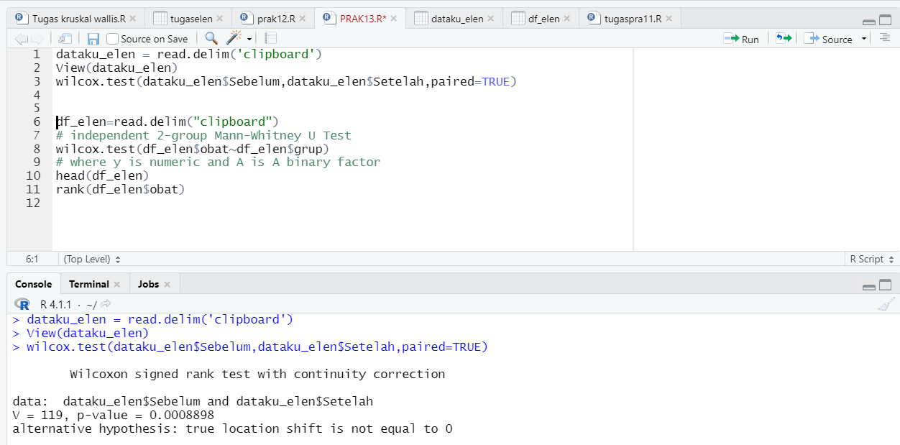

Penjelasan:

2. Lakukan uji UPBW terhadap data berikut ini yang merupakan hasil uji obat terhadap 8 pasien terkait efektivitas terhadap kapasitas pernapasan pasien
Pasien | Sebelum | Sesudah
A | 2750 | 2850
B | 2360 | 2380
C | 2950 | 2930
D | 2830 | 2860
E | 2250 | 2300
F | 2680 | 2640
G | 2720 | 2760
H | 2810 | 2800

Script:

Output:

Penjelasan:

  - Latihan Kedua – Uji Peringkat Berpangkat Wilcoxon
1. Lakukan anaisis menggunakan uji peringkat berpangkat wilcoxon
obat | grup | rank_obat
96 | 1 | 9
99 | 1 | 13
94 | 1 | 5.5
89 | 1 | 3
96 | 1 | 9
93 | 1 | 4
88 | 1 | 1.5
105 | 1 | 16.5
88 | 1 | 1.5
105 | 2 | 16.5
119 | 2 | 18
100 | 2 | 14
97 | 2 | 11
96 | 2 | 9
101 | 2 | 15
94 | 2 | 5.5
95 | 2 | 7
98 | 2 | 12

Script
df_nama=read.delim("clipboard")
# independent 2-group Mann-Whitney U Test
wilcox.test(df_nama$obat~df_nama$grup)
# where y is numeric and A is A binary factor
head(df_nama)
rank(df_nama$obat)

Output:

Penjelasan:

  - Latihan Ketiga – Tugas
1. Untuk menguji apakah ada perbedaan prestasi rata-rata dalam mata pelajaran statistik antara semester ganjil dan genap, secara random diambil 9 mahasiswa untuk diteliti. Dimana hasilnya adalah sebagai berikut:
Mahasiswa | 1 | 2 | 3 | 4 | 5 | 6 | 7 | 8 | 9
Ganjil | 64 | 62 | 45 | 66 | 70 | 62 | 80 | 54 | 65
Genap | 54 | 77 | 50 | 54 | 89 | 56 | 72 | 65 | 76
Lakukan uji nonparametrik meggunakan uji peringkat bertanda wilcoxon

Script:

Output:

Penjelasan

2. Terdapat tes untuk menguji perbedaan median antar kedua grup yang saling bebas.
caffeine | 96 | 99 | 94 | 89 | 96 | 93 | 88 | 105 | 88
placebo | 105 | 119 | 100 | 97 | 96 | 101 | 94 | 95 | 98
Lakukan uji peringkat berpangkat wilcoxon

Script:

Output:

Penjelasan:

- File Praktikum
Github Repository:

- Soal Latihan
Soal:
- Apa yang dimaksud dengan Uji Peringkat Bertanda Wilcoxon dan Uji Peringkat Berpangkat Wilcoxon?
- Apa perbedaan paling mendasar dalam Uji Peringkat Bertanda Wilcoxon dengan Uji Peringkat Berpangkat Wilcoxon?
Jawaban:
1.
2.
- Kesimpulan
  - Dalam pengerjaan praktikum Statistika, …
  - Kita juga dapat mengetahui…

- Cek List ()

No | Elemen Kompetensi | Penyelesaian
 |  | Selesai | Tidak Selesai
1. | Latihan Pertama | …
2. | Latihan Kedua | …
3. | Latihan Ketiga | …

- Formulir Umpan Balik

No | Elemen Kompetensi | Waktu Pengerjaan | Kriteria
1. | Latihan Pertama | … Menit | …
2. | Latihan Kedua | … Menit | …
3. | Latihan Ketiga | … Menit | …

Keterangan:
- Menarik
- Baik
- Cukup
- Kurang

